
Ich bin zehn Jahre alt. Ich habe blonde Haare, die zu einem Zopf gebunden sind. Ich habe ein türkislila-gestreiftes Polo-Shirt und lila Shorts an. Dazu trage
ich Fußballschuhe. Ich spiele
Fußball und halte einen Pokal.
Ich bin elf Jahre alt. Ich bin eher groß. Meine Haare sind brünett. Ich trage ein gelbes T-Shirt und türkise Shorts. Ich habe an den Armen Ellbogenschützer und an den Beinen Knieschützer. Auf dem Kopf trage ich einen Helm. Ich bin ein sehr geschickter Inline-Skater.
Ich bin sechs Jahre alt. Ich habe braune Haare. Ich habe ein graues T-Shirt und eine blaue Hose an. Ich sitze auf dem Boden inmitten vieler Puzzleteile. Ich kann die richtigen Teile für das Bild nicht finden.
Ich bin acht Jahre alt. Ich habe braune Haare. Heute trage ich zwei Zöpfe. Ich habe ein lila Kleid und rote Flip-Flops an. In der einen Hand halte ich einen Kübel und in der anderen die Leine
meines Hundes Sushi.

Ich werde demnächst elf. Ich habe lange blonde Haare. Ich bin sehr sportlich. Heute trage ich einen hellblauen Pullover, eine weiße Reithose und schwarze Reitstiefel. Ich sitze auf meinem Pferd Wasa und springe über ein Hindernis.
5
2
9
11

Ich bin vier Jahre alt. Ich habe rötliche Haare. Ich bin sehr klein. Ich trage ein türkises T-Shirt und einen lila Rock. Ich fürchte mich sehr vor Spinnen. Die sind sehr eklig.
1
Nummeriere die Bilder richtig!

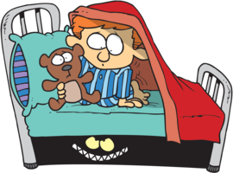

4
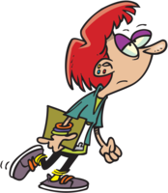
Ich bin acht Jahre alt. Ich habe kurze rote Haare. Ich trage ein türkises T-Shirt, Jeans und graue Turnschuhe. Ich bin sehr gut gelaunt, weil ich viele Regenwürmer gefunden habe. Ich brauche sie zum Fischen.

Ich bin neun Jahre alt. Ich habe dichte blonde Haare. Ich trage ein rotes T-Shirt, Jeans und Turn-schuhe. Ich bin ein kluges Kind und lese sehr viel. Am liebsten Sachbücher über Vulkane.
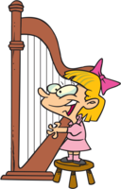
3


Ich bin zehn Jahre alt. Ich habe brünette Haare. Ich trage ein rotes T-Shirt, Jeans und Turnschuhe. Ich sitze am Computer und spiele.
Ich bin neun Jahre alt. Ich habe blondes Haar. Ich habe eine rosa Masche. Ich trage ein hübsches rosa Kleid. Ich bin sehr musikalisch. Ich stehe auf einem Hocker und spiele Harfe.

6
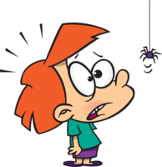
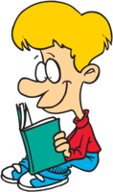

8

7
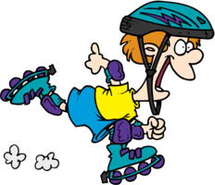

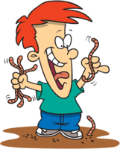

Ich werde bald zwölf. Ich habe rotgefärbte Haare und drei Ohrringe in jedem Ohrläppchen. Ich trage eine türkise Tunika, einen grünen Rock und schwarze Leggins. Ich habe lila Schnürschuhe an. Unter meinem Arm halte ich meine Mappe. Ich hasse die Schule!
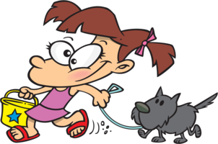

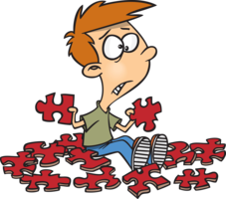

10

Ich fünf Jahre alt. Meine Haare sind rötlich. Ich trage meinen blaugestreiften Pyjama. Ich sitze auf dem Bett unter meiner Decke. Im Arm halte ich meinen Teddybären. Ich habe große Angst im Dunkeln. Dann kriechen nämlich Monstern unter mein Bett.
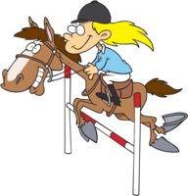

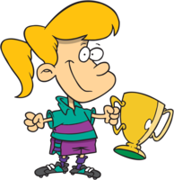

12

Ich bin zehn Jahre alt. Ich habe blonde Haare, die zu einem Zopf gebunden sind. Ich habe ein türkislila-gestreiftes Polo-Shirt und lila Shorts an. Dazu trage
ich Fußballschuhe. Ich spiele
Fußball und halte einen Pokal.
Ich bin elf Jahre alt. Ich bin eher groß. Meine Haare sind brünett. Ich trage ein gelbes T-Shirt und türkise Shorts. Ich habe an den Armen Ellbogenschützer und an den Beinen Knieschützer. Auf dem Kopf trage ich einen Helm. Ich bin ein sehr geschickter Inline-Skater.
Ich bin sechs Jahre alt. Ich habe braune Haare. Ich habe ein graues T-Shirt und eine blaue Hose an. Ich sitze auf dem Boden inmitten vieler Puzzleteile. Ich kann die richtigen Teile für das Bild nicht finden.
Ich bin acht Jahre alt. Ich habe braune Haare. Heute trage ich zwei Zöpfe. Ich habe ein lila Kleid und rote Flip-Flops an. In der einen Hand halte ich einen Kübel und in der anderen die Leine
meines Hundes Sushi.

Ich werde demnächst elf. Ich habe lange blonde Haare. Ich bin sehr sportlich. Heute trage ich einen hellblauen Pullover, eine weiße Reithose und schwarze Reitstiefel. Ich sitze auf meinem Pferd Wasa und springe über ein Hindernis.
5
2
9
11

Ich bin vier Jahre alt. Ich habe rötliche Haare. Ich bin sehr klein. Ich trage ein türkises T-Shirt und einen lila Rock. Ich fürchte mich sehr vor Spinnen. Die sind sehr eklig.
1
Nummeriere die Bilder richtig!

11
9

4
Ich bin acht Jahre alt. Ich habe kurze rote Haare. Ich trage ein türkises T-Shirt, Jeans und graue Turnschuhe. Ich bin sehr gut gelaunt, weil ich viele Regenwürmer gefunden habe. Ich brauche sie zum Fischen.

Ich bin neun Jahre alt. Ich habe dichte blonde Haare. Ich trage ein rotes T-Shirt, Jeans und Turn-schuhe. Ich bin ein kluges Kind und lese sehr viel. Am liebsten Sachbücher über Vulkane.
3
5
6
2
3
8
4
10
7
1
12

Ich bin zehn Jahre alt. Ich habe brünette Haare. Ich trage ein rotes T-Shirt, Jeans und Turnschuhe. Ich sitze am Computer und spiele.
Ich bin neun Jahre alt. Ich habe blondes Haar. Ich habe eine rosa Masche. Ich trage ein hübsches rosa Kleid. Ich bin sehr musikalisch. Ich stehe auf einem Hocker und spiele Harfe.

6

8

7

Ich werde bald zwölf. Ich habe rotgefärbte Haare und drei Ohrringe in jedem Ohrläppchen. Ich trage eine türkise Tunika, einen grünen Rock und schwarze Leggins. Ich habe lila Schnürschuhe an. Unter meinem Arm halte ich meine Mappe. Ich hasse die Schule!

10

Ich fünf Jahre alt. Meine Haare sind rötlich. Ich trage meinen blaugestreiften Pyjama. Ich sitze auf dem Bett unter meiner Decke. Im Arm halte ich meinen Teddybären. Ich habe große Angst im Dunkeln. Dann kriechen nämlich Monstern unter mein Bett.

12

